网络视频还原CCTV监控解决方案
V1.2

深圳市天视通电子科技有限公司

目录

1. 概述 2
2. 还原模拟以太网连接： 2
3. 还原模拟无线连接： 3
4. 系统典型配置清单和主要产品技术规格书 3
5. 典型案例：详见“附件H：典型案例列表”。 3
北京顺义环保局： 3
河南鹤壁市城市监控： 3
深圳市大亚湾岭澳核电站1： 3
香港政府船坞（码头）： 3
香港海洋公园： 3
深圳市东部华侨城 3
新疆土哈油田 4

- 概述
在CCTV视频监控系统中，经常碰到个别摄像机无法布线或者通过互联网才能解决的情况，采用网络摄像机和解码器，可以把系统整合还原CCTV系统，根据现场环境，采用不同的方式传输。
- 还原模拟以太网连接：
还原成标准AV（CVBS）信号，可接显示器或者其他编码器。
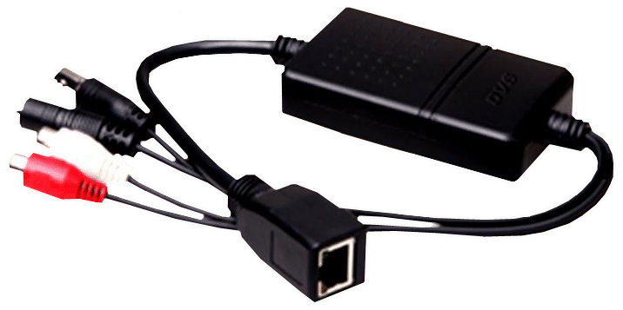
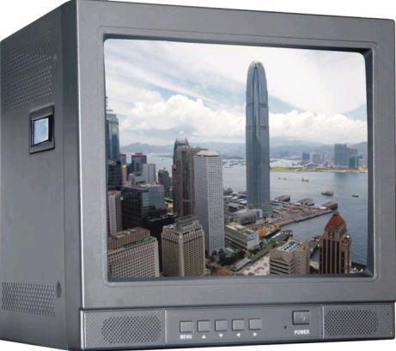
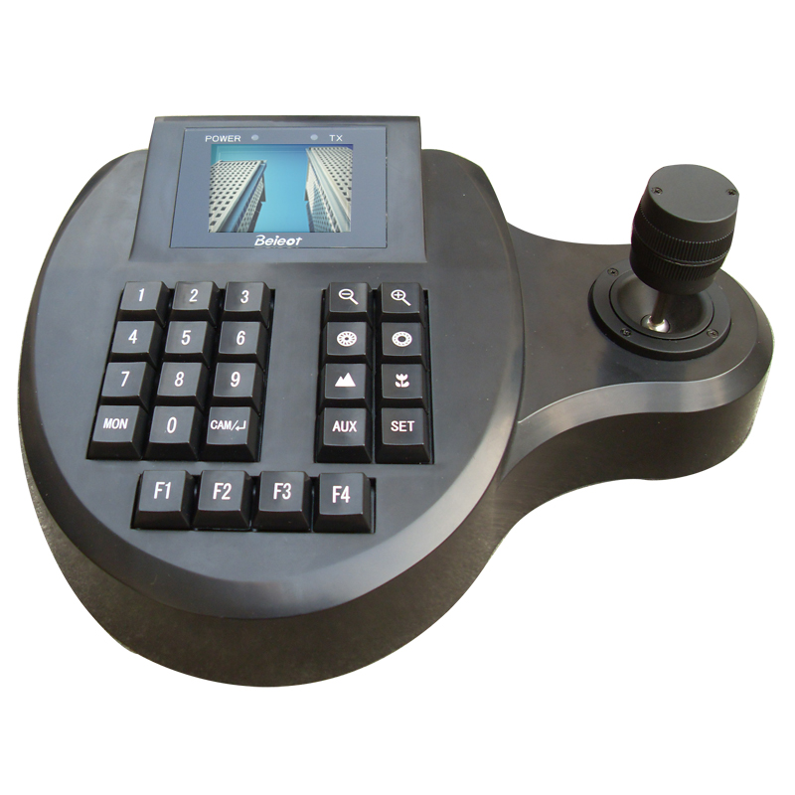
LAN WAN
还原RS485，可接控制键盘、编码器、视频矩阵等设备，支持协议。
TS806T
TS110R
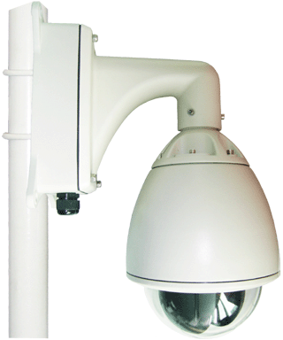

- 点对点还原模拟无线连接：

还原成标准AV（CVBS）信号，可接显示器或DVR。
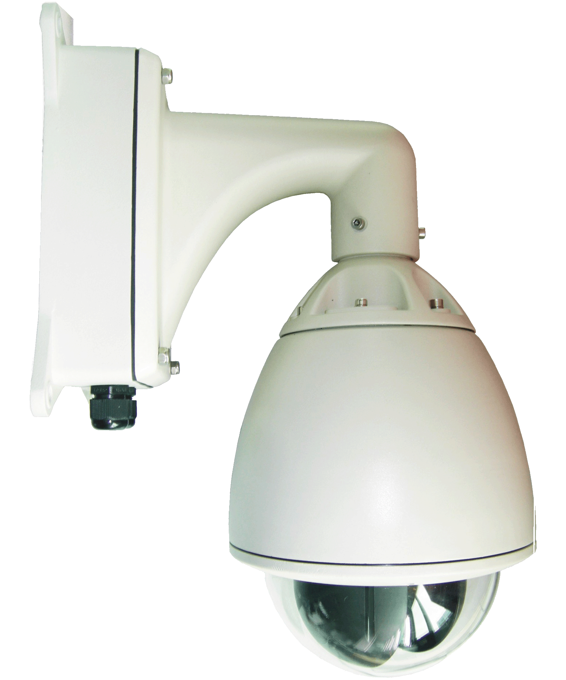
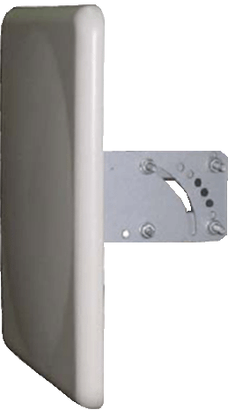
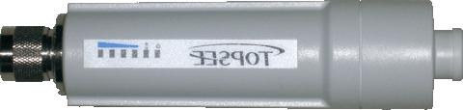
5公里

TS110R485
TS14W11
TS806TW05
还原RS485，可接控制键盘、DVR、视频矩阵等设备，支持协议
点对点无线5公里

- 点对多点还原模拟无线连接：
还原成标准AV（CVBS）信号，可接显示器或DVR。
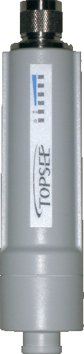
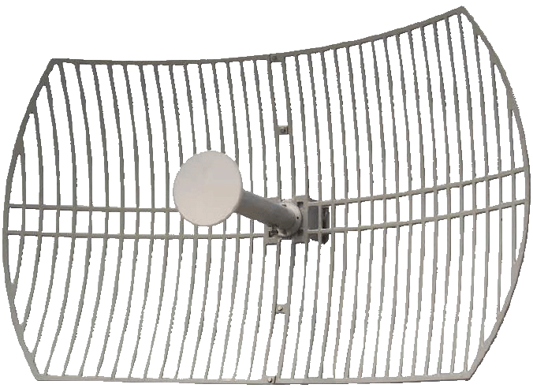
TS806TW05
TS806TW11
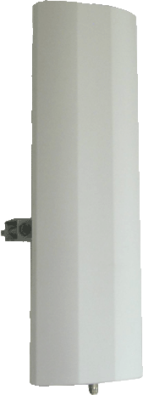
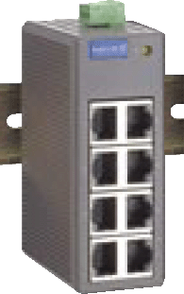
3公里
DVR

5公里
TS110R
TS14W90
还原RS485，可接控制键盘、DVR、视频矩阵等设备，支持协议

点对多点90度覆盖，无线5公里，最多同时连接5个摄像机

更多无线连接部分详见《微波无线监控解决方案》；

- 系统典型配置清单和主要产品技术规格书
  - 附件A：网络视频还原CCTV监控配置清单及报价.xls
  - 网络高速球，详见“TS806TWser_CN_V2.7.pdf” 。
  - 微波无线网桥，详见“TS14Wser_CN_V2.2.pdf”。
  - 网络解码器，详见“TS110ser_CN_V2.2.pdf”。
- 典型案例：详见“附件H：典型案例列表”。
深圳市大亚湾岭澳核电站
宁德核电站
红沿河核电站
阳江核电站
香港政府船坞（码头）
香港海洋公园
安徽大别山景区(风光互补无线监控)
深圳市东部华侨城
新疆土哈油田
北京顺义环保局
河南鹤壁市城市监控

